**基于 MLX90614 红外体温仪实验报告**

**1 文献综述和理论模型**

**1.1 文献综述**

在我们日常生活和工业生产中，特别是如今疫情仍较为严重且需要防控的时期，对体温测量的实时性和准确性有了更高的要求。一般来讲，测量方法一般分为接触式和非接触式，接触式得到的是被检测目标与传感器装置温度之间达到热平衡后的温度结果，有着反应迟钝，容易受到周边环境等因素的干扰，同时在测量体温时需要与人体皮肤直接接触，易造成疾病等交叉感染，不适用于当前疫情形式，通用性较低。

但是，非接触式测温有着无需和被测个体接触并且能够高速测出目标温度的特点，这是接触式测温所难以企及的。其中的主要代表就是红外测温，这种测量方式不干扰被测温场，不影响温度场分布，因此具有较高的测量准确度。同时还具有测温范围广，响应时间短，反应速度快，易于快速于动态测量，可以进行小目标对象的测温。

目前来说，红外测温已经广泛运用于各个方面，特别是公共场所因疫情防控所需要的体温筛查。但是，根据研究调查发现，实际应用中红外测温受到一些额外因素的影响。因此，本系统将采用具有医疗精度的 MLX90614-DCC 红外测温模块，辅以温度补偿算法进行测温，同时依靠 HC-05 蓝牙模块和 AT24C02 EEPROM 模块实现数据传输和历史记录功能。

**1.2 理论模型**

**1.2.1 红外辐射**

物质内部的电子、原子和分子都是处于不断运动状态的，在向下跃迁的过程中会有能量释放出来，其表现形式为电磁波。辐射就是从物质内部发射出来的能量。当物体温度高于热力学温度 0 K 时，它就会不断的向周围进行电磁辐射电磁波。热辐射强度主要由物体的温度决定，温度越高，辐射能量越强，辐射出的红外线也就越多。红外辐射与电磁波一样，在传播过程中也会发生吸收与反射现象。物体吸收红外辐射能够将其转换成热能，随着传播距离的增加，红外辐射会逐渐衰减。

**1.2.2 影响传感器误差因素**

**供电电压**：

根据 MLX90614 器件手册，供电电压 VDD 跟环境温度和被测物温度的关系为 0.6℃/V。该补偿可重复性强，而且无论器件型号和使用环境，补偿方法都是一样的。补偿公式如下：

*T*  *To*  (*VDD* *VDD*0 )  0.6

其中 *T* 为校准温度，*To* 为测量温度，*VDD0*=3V. 本系统供电电压为 *VDD*=5V, 因此所有被测温度均减去 1.2℃。

**发射率**：

物体表面单位面积上辐射出的辐通量与同温度下黑体辐射出的辐通量的比值称为发射率 ε。黑体的发射率 ε=1. MLX90614 在黑体环境下进行校准，因此预设发射率为 1. 对于自然界的任一物体，只要知道它在一定温度下的发射率，这一物体在该温度下的辐射特性就可引用有关黑体辐射定律进行研究和计算。根据测算，在室温环境下，人体发射率为 0.97。

**环境温度**：

MLX90614 片上温度传感器会测量基底温度，在测得片上温度和温差信号后即可计算出对应的环境温度和被测物体温度。MLX90614 内核内部 ROM 内有完善的自动环境温度补偿程序，因此无需用户额外设定。

**距离系数**：

距离系数 K 为测温仪探头到目标之间的距离 D 与被测目标直径 S 之比，即 K=D/S. 测温仪测量点的目标面积称为光斑尺寸，目标距离探头越远，光斑尺寸就会越大。为了使红外温度计能够准确测量目标温度，被测目标的大小必须覆盖视场，并有一定的盈余[3]。当被测物体大小固定时，传感器不能距离太远，否则物体会小于所在位置的光斑尺寸。

根据芯片手册，MLX90614-DCC 的视场为 35°，则K=D/S=1/(2tan17.5°) =1.58。手腕的直径约在 5cm, 则 D=7.9cm. 因此，测温距离应小于 7.9cm。实际测试时为 1~2cm 左右。

**1.2.3 体温温度补偿算法**

由于被测温度与人体真实体温有一定差距，故需要进行补偿。初始尝试以测温枪为基准，测量多组数据进行拟合。但由于样本数较少，又缺少能精确加热的设备，所测得的结果无法覆盖 35℃~42℃ 的体温范围，难以进行数据拟合，故最终选择参考现有的经验公式。通过查阅相关文献，得到以下经验公式：



在实际测试时发现 STC89C52RC 计算该六次函数得到的值经常会出现错误，发现是单片机在计算六次函数浮点计算时每一步都丢失了精度，导致最后结果出错。因此将该六次函数加入实测的数据点后，通过最小二乘法再次拟合成一个三次函数：



拟合 R2=0.9948, 满足精度要求。使用该公式得到的结果符合预期。

**2 电路原理设计与分析**

本系统以 STC89C52RC 单片机为核心，由单片机的最小系统模块、传感器测温模块、LCD 显示模块、OLED 显示模块、蓝牙通讯模块、报警提示模块和按键模块、外部 EEPROM 模块等组成。单片机最小系统模块起主控作用，用来驱动和控制外置的所有电路模块。通过 MLX90614 红外传感器测量温度，使用 SMBus 方式与单片机进行通讯。LCD1602 与 OLED 显示各类信息，其中 OLED 采用 IIC 通讯方式。按键控制模块来实现模式的转换、各种功能实现，如阈值的调整等。而报警模块则是通过蜂鸣器和 LED 灯来实现警报。外部 EEPROM 用于储存历史信息。

原理图和PCB设计均由 Cadence 17.2 实现，系统总体设计框图如下所示。

**2.1 STC89C52RC 及其最小系统**

STC89C52RC 是 STC 公司生产的一种低功耗、高性能 8 位微控制器。单片机 STC89C52 基于 MCS-51 内核，同时做了很多改进使得芯片更加强大。本系统的引脚连接如下图所示。

为达到设计预期要求的串口波特率，系统使用了11.0592MHz的晶振，时钟电路和复位电路如图所示。

AT24C02

IIC

STC89C52RC

。 SMBus

|  |
| --- |
| MLX90614 |
| 蓝牙通讯模块 |
| 按键控制模块 |
| 电源模块 |
| 时钟及复位模块 |

LCD1602

OLED

IIC

蜂鸣器&LED

系统总体设计框图

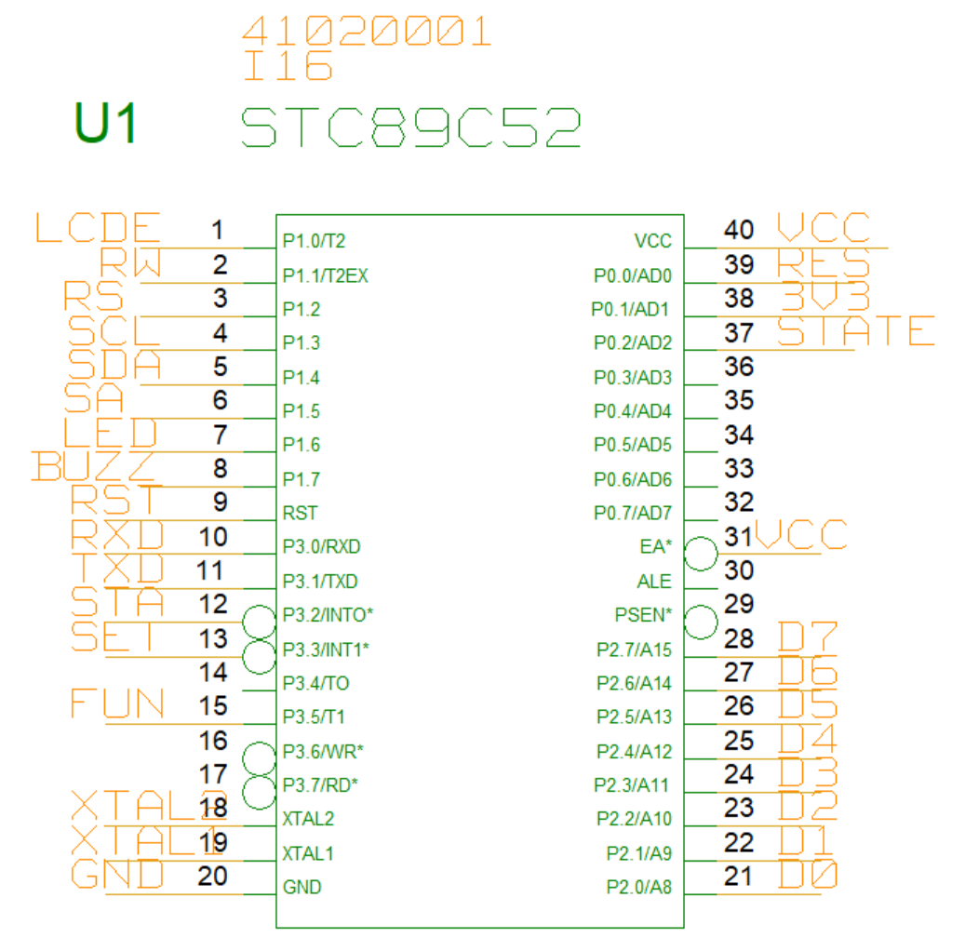

单片机引脚连接

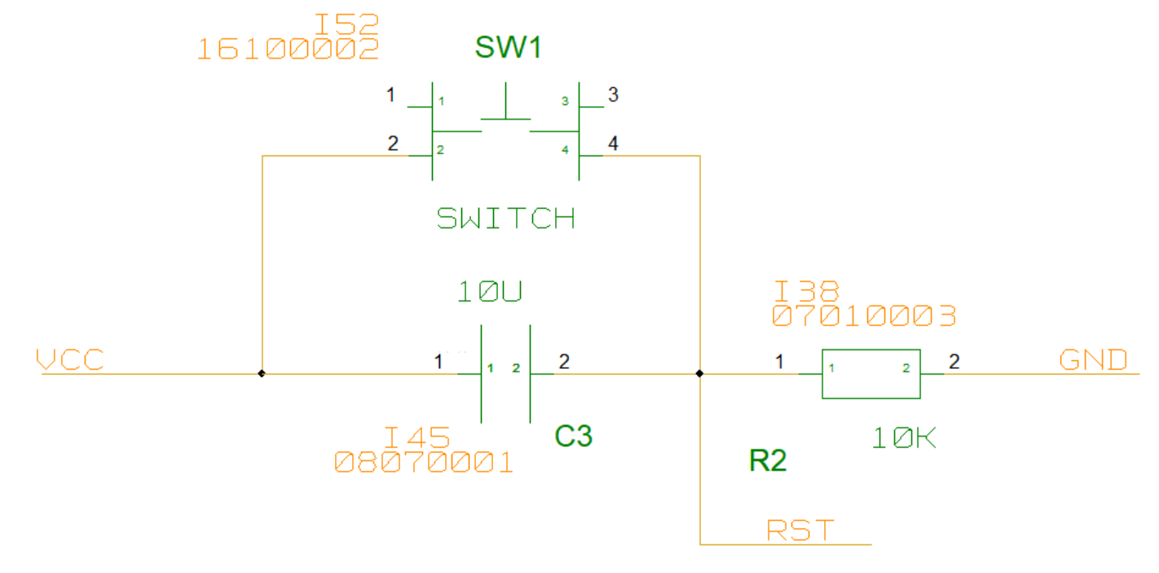 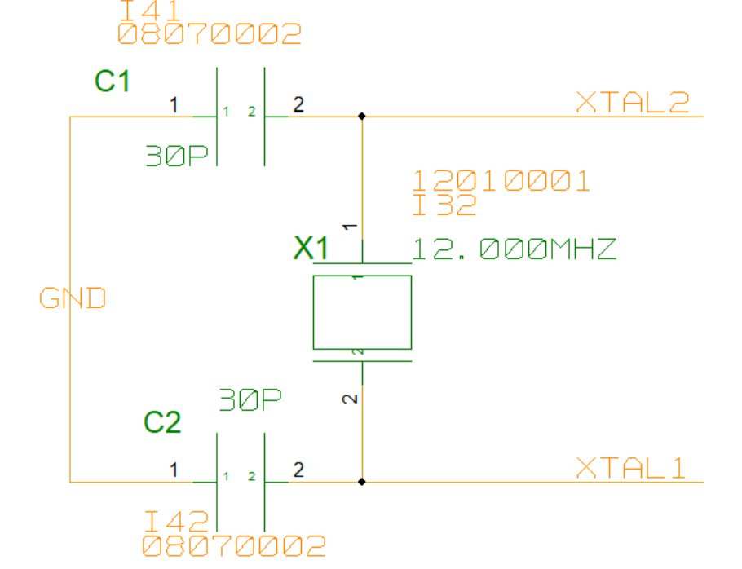

复位电路 时钟电路

**2.2 红外测温模块**

MLX90614 是一款用于非接触式的红外温度传感器，集成了红外探测热电堆芯片MLX81101 与信号处理专用集成芯片 MLX90302，低噪声放大器、17 位 ADC 和强大的 DSP 处理单元，使传感器实现了高精度，高分辨率的测量。MLX90614-DCC 测温范围-40℃~125℃, 可实现医疗级±0.2℃的精度。红外测温模块电路连接如图。

MLX90614 输入输出时漏极开路结构，应在 SCL 和 SDA 接上拉电阻。本次产品内部已经封装有上拉电阻，因此本系统设计不再添加上拉电阻。

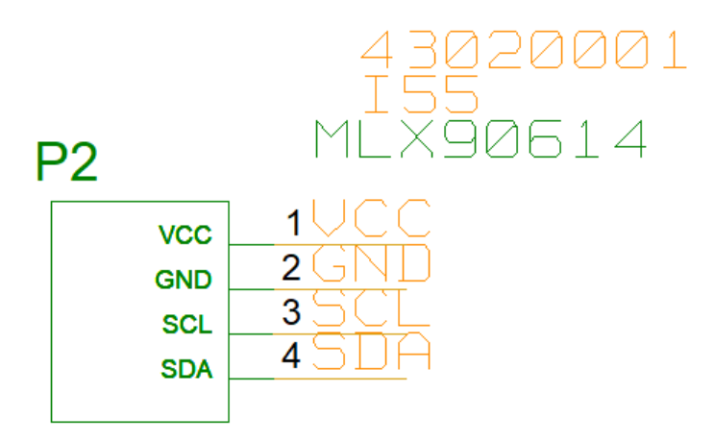

红外测温模块

**2.3 显示模块**

选用 LCD1602 进行交互显示。LCD1602 利用液晶的物理特性，通过电压对其显示区域进行控制，能够同时显示 16×02 即 32 个字符，其引脚说明及电路图如下。

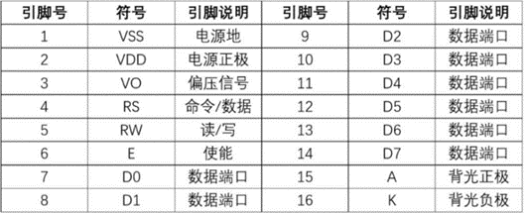

LCD1602 引脚说明

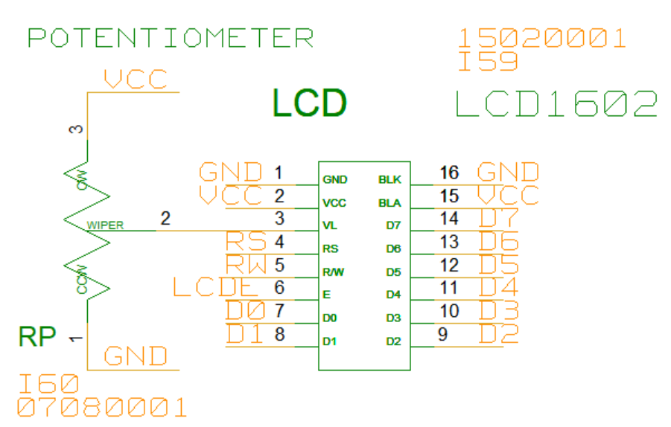

LCD1602 连接电路图

显示部分同时还使用了 OLED 屏，其默认的通讯协议为 SPI 方式，但在系统设计时为了方便实现减少 I/O 口的占用，需要采用 IIC 的通讯协议。这需要将屏幕芯片上一部分电阻短接，另一部分电阻断开。下面是 IIC 通讯协议下 OLED 引脚说明。

|  |  |  |
| --- | --- | --- |
| 引脚号 | 符号 | 引脚说明 |
| 1 | GND | 电源地 |
| 2 | VCC | 电源正极 |
| 3 | SCL | IIC 时钟线 |
| 4 | SDA | IIC 数据线 |
| 5 | RES | 复位，需接高 |
| 6 | DC | 地址控制位 |
| 7 | CS | 无用，需接地 |

OLED 引脚说明

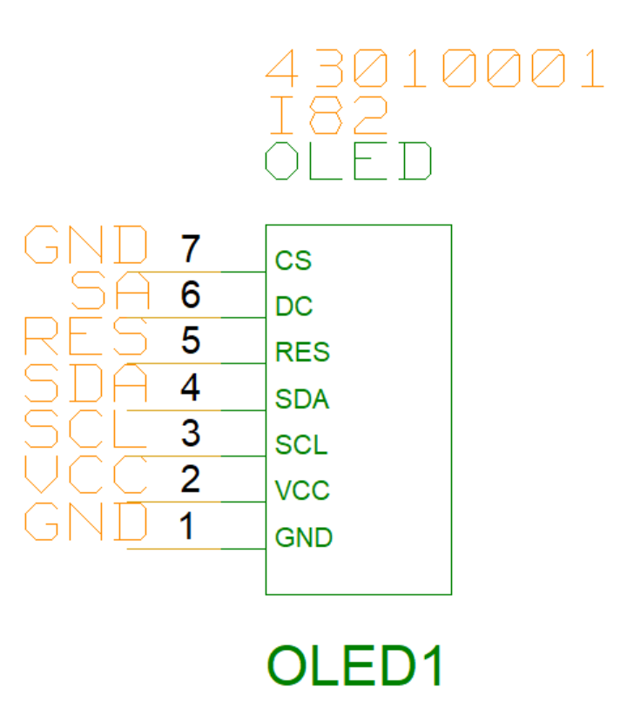

OLED 电路连接图

**2.4 外部 EEPROM 模块**

用于历史测温数据需要断电保存，且 ST89C52RC 内置的 EEPROM 修改数据时只支持扇区擦除，较为麻烦且不便。所以采用了 AT24C02 芯片，它支持单字节的擦除写入，内部共用 245 个字节，使用 IIC 通讯协议。下图是其引脚说明和电路原理图

|  |  |  |  |  |  |
| --- | --- | --- | --- | --- | --- |
| **引脚号** | **符号** | **引脚说明** | **引脚号** | **符号** | **引脚说明** |
| 1 | A0 | 器件地址 | 5 | VCC | 电源 |
| 2 | A1 | 器件地址 | 6 | WP | 写保护 |
| 3 | A2 | 器件地址 | 7 | SCL | 时钟线 |
| 4 | GND | 电源地 | 8 | SDA | 地址线 |

AT24C02 引脚说明

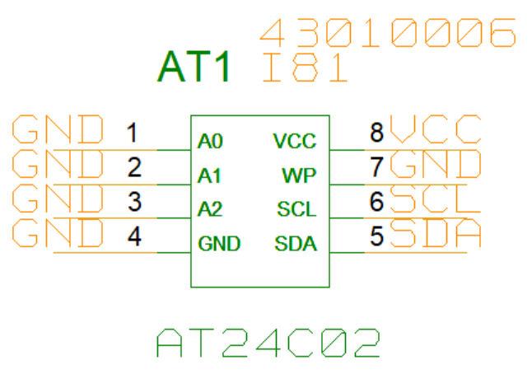

AT24C05 电路连接图

**2.5 按键控制模块**

按键控制模块包含 3 个按键，其功能如下表所示，其中分别代表不同模式下按键的不同功能，组合键注意按键的先后顺序。SW2、SW3、SW4的连接方式相似，故这里仅列出其中1个，如下所示。未按下时为高电平，按下后与地导通，变成低电平。按键分布连接单片机的/INT0、/INT1 和 T1 引脚，通过外部中断下降沿或定时器1模拟外部中断来识别按键是否按下。

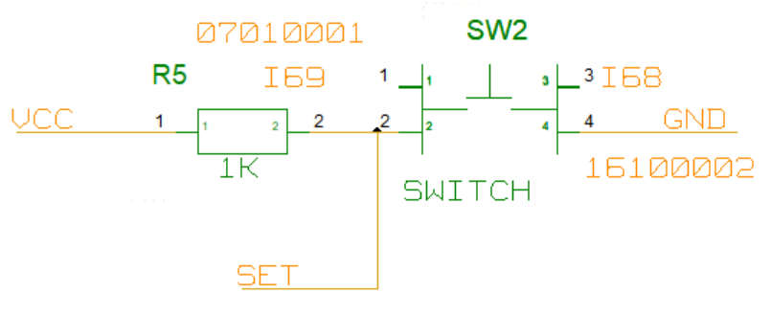

按键连接电路图

|  |  |  |  |  |  |
| --- | --- | --- | --- | --- | --- |
|  | **测温模式** | **历史模式** | **设置模式** | **姓名编辑** | **蓝牙模式** |
| **SW3** | 切换到历史模式 | 切换到设置模式 | 切换到测温模式 | | |
| **SW2** | 开始测温 | 上翻记录 | 增加阈值 | 切换到测温模式 | 开始发送 |
| **SW4** | 进入姓名编辑 | 进入蓝牙模式 | 减少阈值 |  | |
| **SW3+SW2** |  | 阈值复位 |  | | |
| **SW4+SW2** |  | | 显示作者信息 |  | |
| **SW4+SW3** |  | | | | 切换发送模式 |

按键功能说明图

**2.6 报警模块**

当所测温度高于设定的温度阈值是，系统会打开警报LED灯和蜂鸣器 1s 左右进行警报，并在OLED屏上显示“警告”。其中 LED 灯和蜂鸣器的电路连接图如下。

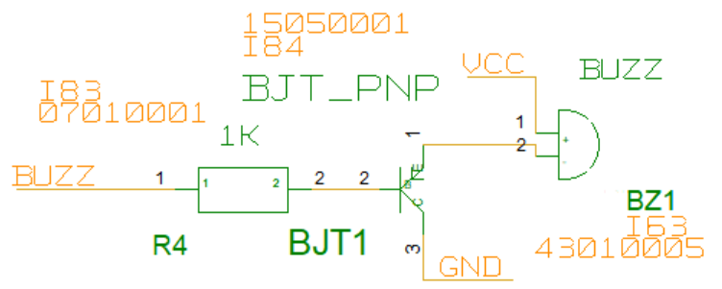

蜂鸣器电路原理图

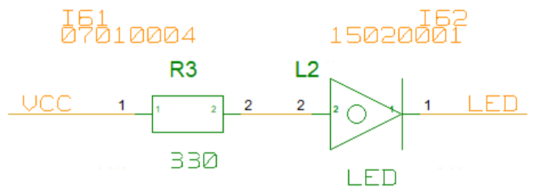

LED 灯电路原理图

**2.7 电源模块**

系统通过电池 9V 供电，使用 7805 芯片稳压器将电压转成单片机以及 MLX90614 的 5V 工作电压。电源模块电路连接图如下。

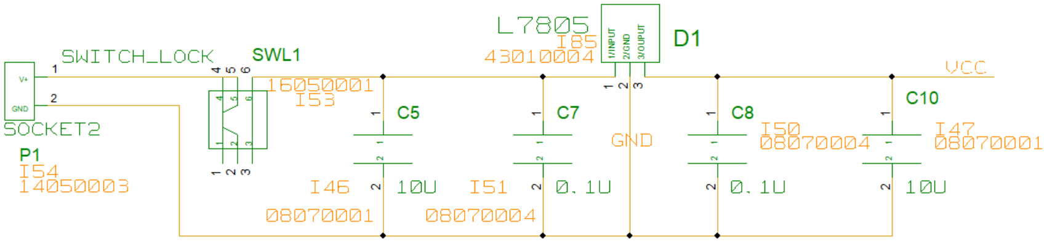

电源模块电路连接图

**2.8 蓝牙 / USB 串口模块**

这两个模块连接较为简单，但是要注意 TXD 和 RXD 引脚要分别连接单片机上的 RXD 和 TXD 引脚，且程序烧入时需要把蓝牙模块拔出，否则无法烧录。两者的电路原理连接图如下。

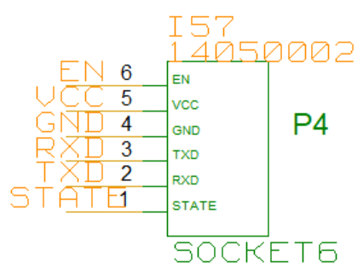 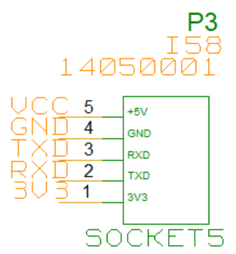

蓝牙电路连接图 USB串口电路连接图

**3 PCB 设计**

在 PCB 布线的过程中，由于使用的元件较多，线路交叉严重，我采用了先摆放元器件，后进行连线的思路。优先将功能相关的器件摆放在一起，同时考虑减少过孔，方便 GND 与 VCC 的布线，对于密集分布的 GND 和 VCC 采用铺铜的方式，以此实现减少连线的复杂程度。对于 VCC 和 GND 采用 40mil 宽的线进行连接，其余信号线采用 10mil 宽的线进行连接，最终结果也较符合预期，PCB 电路板如下。

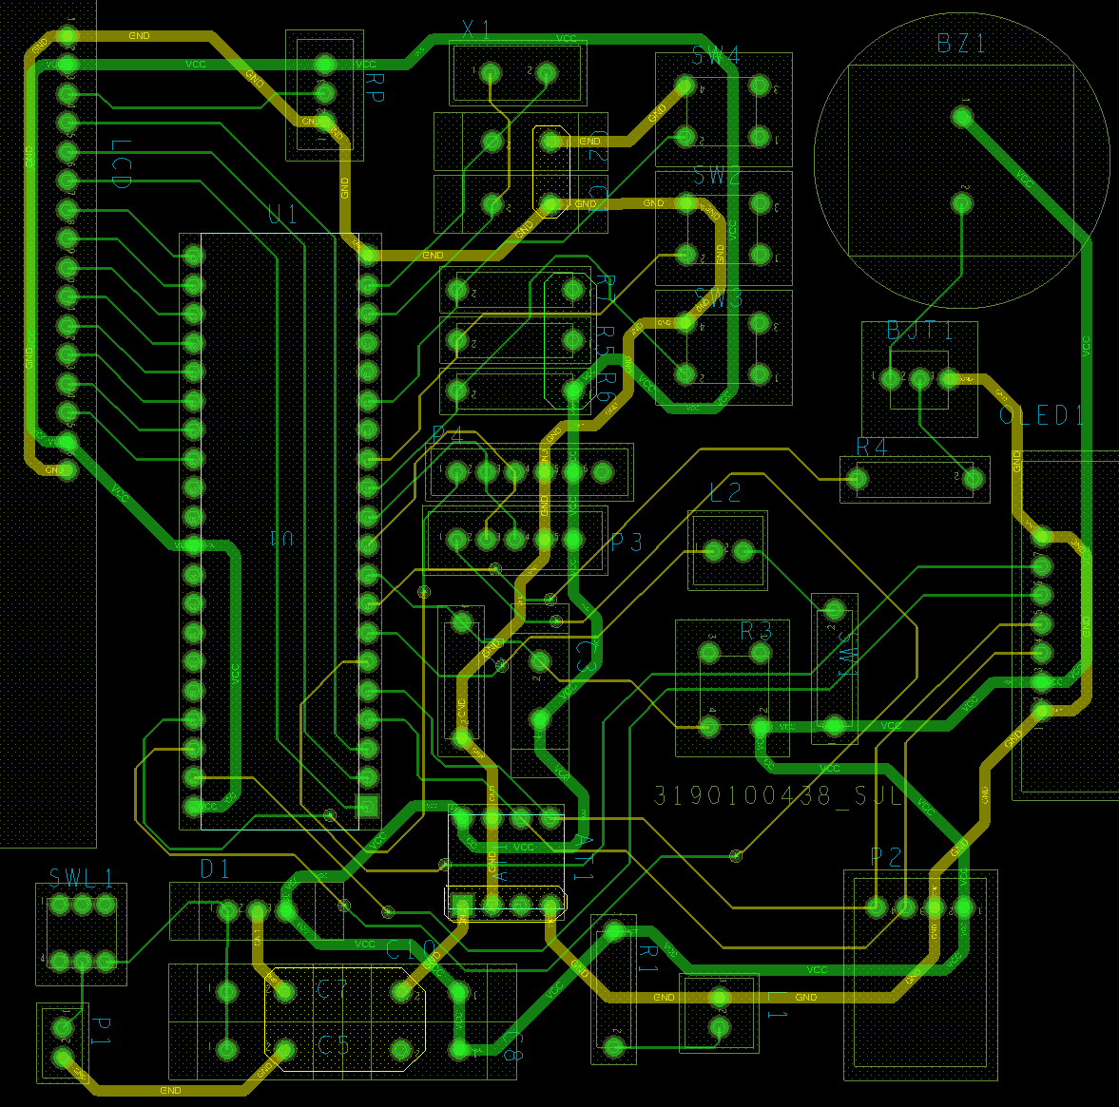

PCB 电路设计

**4 软件设计**

**4.1 MLX90614 的读写**

MLX90614 通过 SMBus 与单片机进行通讯。SMBus 总线类似与 IIC, 由时钟线 SCL 和信号线 SDA 构成。传感器内部由只读的 RAM 和可供读写的 EEPROM。环境温度和被测目标温度储存在 RAM 中，发射率修正系数、SMBus 地址等参数储存在EEPROM 中。

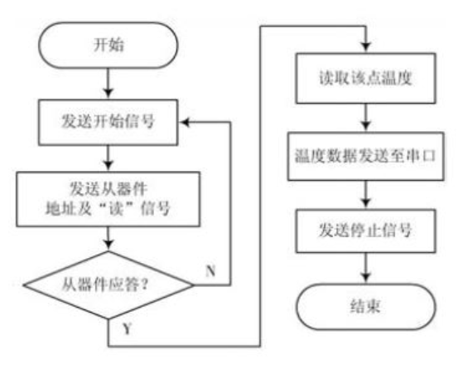

读取数据流程图

被测目标的十六进制温度数据 M 可以从 RAM 中地址为 0x07 的寄存器中读取，它和实际温度 T(℃) 有以下的换算关系

T = 0.02×M - 273.15

读取 EEPROM 和读取 RAM 类似，在写入 EEPROM 前要先将对应寄存器清零。物体发射率E 存储在地址为 0x04 的寄存器，该寄存器以16 位 2 进制存储 E，E 最大为1，对应 0xFFFF。已知人体皮肤的发射率为 ε=0.97，可根据以下公式计算得到应写入的值：

E = DEC2HEX[ε×65536-1] = 0xF851

**4.2 IIC 通讯**

OLED 和 EEPROM 通过 IIC 与单片机进行通讯，其总线类似 SMBus ，由时钟线 SCL 和信号线 SDA 构成，能够实现数据的读取与写入。其主要流程图如下。

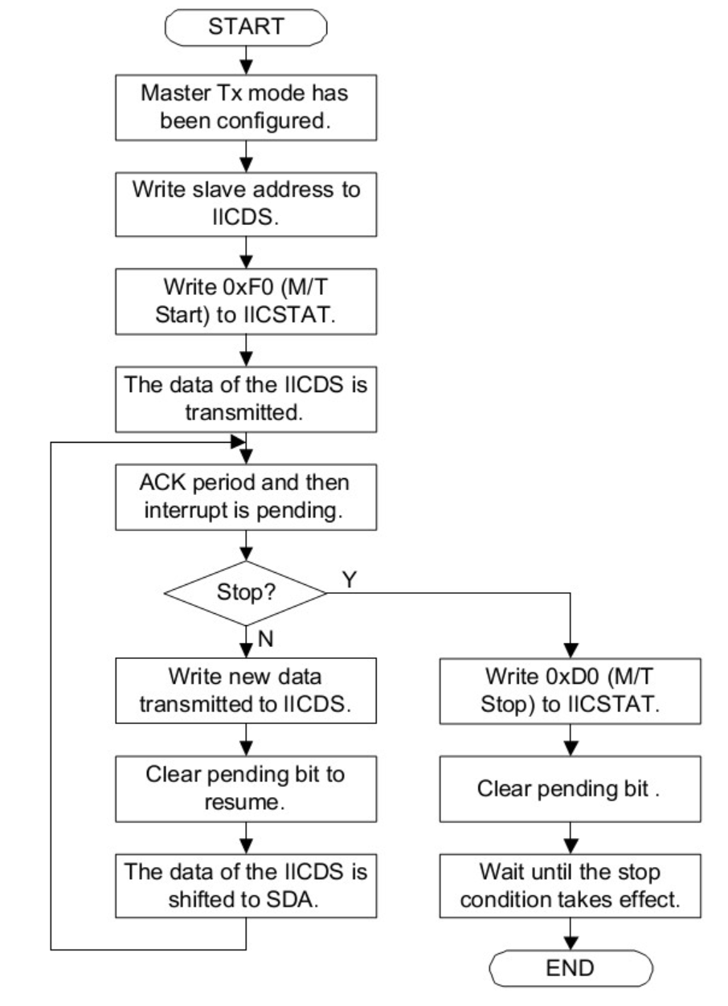 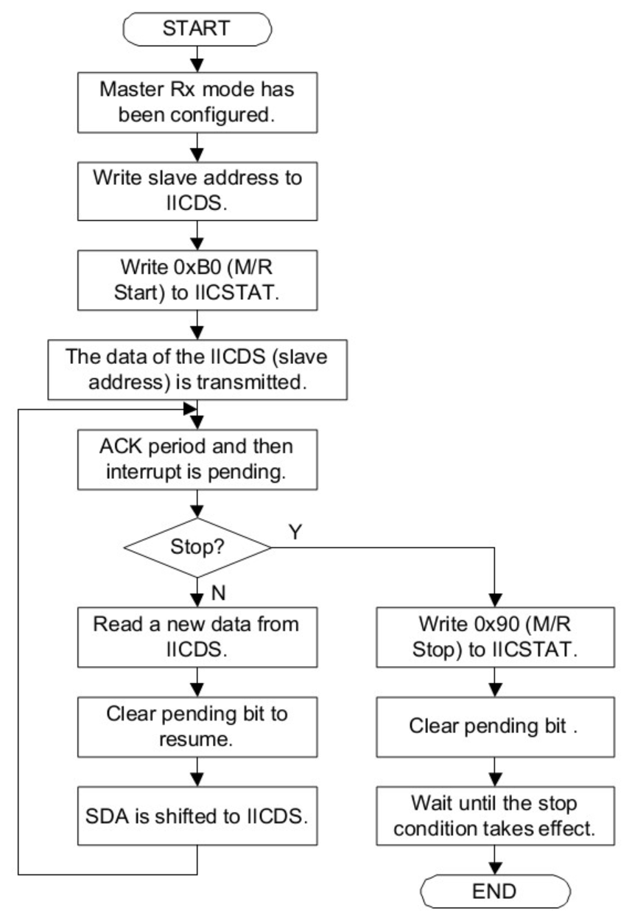

数据发送流程图 数据接收流程图

**4.3 功能设计**

主体软件流程图如下。在进行测量温度时，一次测量为每隔 10ms 连续测 10 次的数据取平均，以此来消除误差。蓝牙提供了普通模式和应答模式以确保蓝牙传输的准确与稳定。本系统需要与 MLX90614、LCD1602、AT24C02 、HC-05和 OLED 这五个外部设备进行通讯。依照相关的通讯协议实现了五个设备不冲突地与但配件进行通讯。

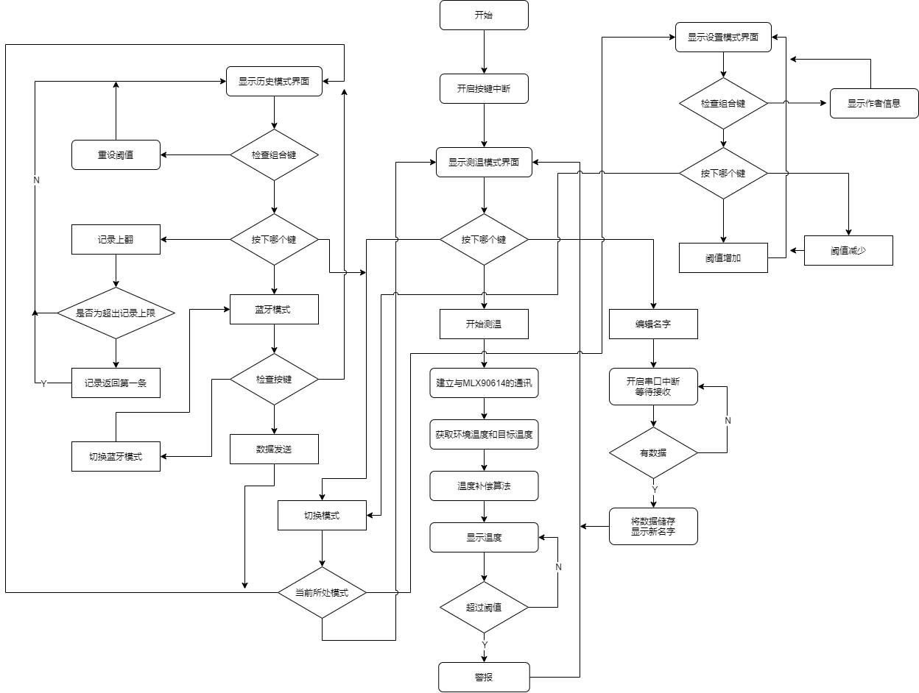

程序设计流程图

**5 数据与结果分析**

本次实验以实验室的测温枪为基准，测量了多组数据，来验证温度补偿算法的稳定性和准确性。具体测量数据结果如下，均用手腕距离传感器 2cm 左右进行测量。由结果可知，温差大都在 ±0.1℃ 左右，也较稳定，满足系统设计预期要求。

|  |  |  |
| --- | --- | --- |
| 系统 T/℃ | 测温枪 T/℃ | 差值 T/℃ |
| 36.1 | 36.1 | 0 |
| 36.1 | 36.2 | -0.1 |
| 36.2 | 36.2 | 0 |
| 36.4 | 36.4 | 0 |
| 36.4 | 36.3 | 0.1 |
| 36.3 | 36.3 | 0 |
| 36.3 | 36.2 | 0.1 |
| 36.2 | 36.2 | 0 |

测量数据结果

**6 设计过程中的问题及解决措施**

1、在整体焊接完成之后，将代码烧入进单片机后发现 LCD 没有显示，怀疑是对比度的原因。但是碍于手边没有螺丝刀，所以采用了指甲去旋转调整，但是结果仍然无法显示。因此，一度怀疑是焊接错误，但是之后使用螺丝刀调整以后，发现电阻调节需要转很多很多圈，最终成功 LCD 显示，解决了问题。

2、在设计电路板时，对于 OLED 的通讯方式选择了 IIC 通讯，由于技术手册没有直接详细说明其 RES 引脚是低电平使能，故我将其连到了 P0 口上且没有加上拉的电阻。这导致之后，无法有效点亮 OLED 屏，但是，巧合的是，RES 引脚被连接到了P0.0 口，这也就是说只要将 VCC 与 P0.0 这两个相邻的引脚连接在一起即可。最终成功地解决了问题，使得 OLED 能够正常显示。

**7 体会与总结**

本次系统设计基于 STC89C52RC 和 MLX90614 实现基础的非接触式红外测温功能，并对温度进行了体温算法补偿，以实现更高地准确率。同时，对于体温设置了报警阈值与阈值调节功能，更加贴合实际应用场景。另外，在此基础上，利用了HC-05 和 AT24C02 实现了历史记录和蓝牙通讯功能。从而可以使得测温与人名对应，以及测温数据的导出。在应用领域可以与 NFC 门禁等实现联动。总得来说，整体结果符合预期设计，并且具有较高的实用价值。当然唯一的遗憾是由于单片机的 ROM 较小，而汉字的所占空间较大，并没有实现 OLED 显示的全汉化。

经过本次小学期的电路综合课程，我深入地了解到了整一个电路系统设计的过程，从电路原理图的设计、PCB 的绘制、电路板的焊接，到单片机系统设计、软件设计、系统调试等等的过程。这是一个十分严谨的过程，任何一步出错，都有可能造成整个电路系统的问题。同时，也让我学会了阅读芯片手册，更好地理解了如何进行焊接。在算法方面，也学习了如何将高次函数拟合成低次函数的方法。另外，也对如何用 C 语言编写单片机程序有了一定的认知和初步体验。

最后，我由衷地感谢这段时间刘雪松老师和郝宁学长对我的帮助和指导，尤其是在原理图设计和 PCB 图设计的时候，给我提供了很多十分有价值的建议，让我对整个电路设计有了更进一步的认识，更好地完成本次系统设计与制作。

**8 参考文献**

1. Fortuna, E.L., et al., ACCURACY OF NON-CONTACT INFRARED THERMOMETRY VERSUS RECTAL THERMOMETRY IN YOUNG CHILDREN EVALUATED IN THE EMERGENCY DEPARTMENT FOR FEVER. Journal of Emergency Nursing, 2010. 36(2): p. 101-104

2. 魏坦勋, 人体非接触测温综合误差补偿技术的研究与实现. 2013, 杭州电子科技大学.